Администрация муниципального района
"Забайкальский район"

ПОСТАНОВЛЕНИЕ (проект)
«15» марта 2023 года № 278
пгт. Забайкальск

Об установлении публичного сервитута

Руководствуясь статьей 3.3. Федерального закона от 25 октября 2001 года № lЗ7-ФЗ «О введении в действие Земельного кодекса Российской Федерации», в соответствии со статьей 23 главы IV, статьями 39.37, 39.38 главы V.7 Земельного кодекса Российской Федерации, рассмотрев ходатайство ПAO «Россети Сибирь» от 21 февраля 2023 года № 110-225 «Об установлении публичного сервитута», на основании статьи 25 Устава муниципального района "Забайкальский район", постановляет:

1. Утвердить границы публичного сервитута, согласно прилагаемого описания местоположения границ публичного сервитута – энергетический комплекс ПС-35/10 кВ, площадью 1456 ± 13 кв.м., местоположение объекта: Забайкальский край, Забайкальский район.
2. В целях эксплуатации участка существующего объекта электросетевого хозяйства, в местах пересечения с автомобильными дорогами – энергетический комплекс ПС-35/10 кВ, площадь 1456 ± 13 кв.м., местоположение объекта: Забайкальский край, Забайкальский район установить публичный сервитут сроком на 49 лет в отношении земельного участка:
75:06:000000:66, общая площадь 796011 кв.м. Местоположение: Забайкальский край, Забайкальский район. Категория земель: земли промышленности, энергетики, транспорта, связи, радиовещания, телевидения, информатики, земли для обеспечения космической деятельности, земли обороны, безопасности и земли иного специального назначения.
3. Публичному акционерному обществу «Россети Сибирь» в установленном законом порядке обеспечить:
3.1. Заключение с правообладателем земельного участка соглашения об осуществлении публичного сервитута;
3.2. Осуществление публичного сервитута после внесения сведений о публичном сервитуте в Единый государственный реестр недвижимости;

3.3. Размещение объектов электросетевого хозяйства, их неотъемлемых технологических частей в границах зоны действия публичного сервитута;
3.4. Снос объектов, размещенных на основании публичного сервитута, и осуществление при необходимости рекультивации земельного участка в срок не позднее, чем шесть месяцев с момента прекращения публичного сервитута.
4. Опубликовать настоящее постановление в официальном вестнике муниципального района «Забайкальский район» «Забайкальское обозрение», на официальном сайте администрации муниципального района «Забайкальский район» в информационно-телекоммуникационной сети «Интернет».
5.Управлению экономического развития администрации муниципального района «Забайкальский район» со дня подписания настоящего постановления обеспечить:
5.1. Направление копии настоящего постановления в федеральный орган исполнительной власти, уполномоченный Правительством Российской Федерации на осуществление государственного кадастрового учета, государственной регистрации прав, ведение Единого государственного реестра недвижимости и предоставление сведений, содержащихся в Едином государственном реестре недвижимости;
5.2. Направление копии настоящего постановления с уведомлением о вручении правообладателю земельного участка с кадастровым номером 75:06:000000:66;
5.3. Направление правообладателю публичного сервитута ПAO «Россети Сибирь» копии настоящего постановления, сведения о лице, являющегося правообладателем земельного участка, сведения о лицах, подавших заявления об учете их прав (обременений прав) на земельные участки, способах связи с ними, копии документов, подтверждающих права указанных лиц на земельные участки.
6. Публичный сервитут считается установленным со дня внесения сведений о нем в Единый государственный реестр недвижимости.
7. Контроль за исполнением настоящего постановления возложить на начальника Управления экономического развития Администрации муниципального района «Забайкальский район» (Кузьмину Е.В.).

Глава муниципального района А.В. Мочалов

Приложение № 1

Постановление
(наименование документа об утверждении, включая
Администрации муниципального района
наименования органов государственной власти или
«Забайкальский район»
органов местного самоуправления, принявших
решение об утверждении схемы или подписавших
соглашение о перераспределении земельных участков)
от «15» марта 2023 года № 278

ОПИСАНИЕ МЕСТОПОЛОЖЕНИЯ ГРАНИЦ
Публичный сервитут энергетический комплекс ПС-35/10 кВ
(наименование объекта, местоположение границ которого описано (далее - объект)
Раздел 1
Сведения об объекте
N п/п | Характеристики объекта | Описание характеристик
1 | 2 | 3
1 | Местоположение объекта | Забайкальский край, Забайкальский р-н
2 | Площадь объекта ± величина погрешности определения площади (P ± ∆P), м² | 1456 ± 13
3 | Иные характеристики объекта | 1. Публичный сервитут установлен в соответствии с п.1 Статьи 39.37 ЗК РФ в целях: эксплуатации объектов электросетевого хозяйства, тепловых сетей, водопроводных сетей, сетей водоотведения, линий и сооружений связи, линейных объектов системы газоснабжения, нефтепроводов и нефтепродуктопроводов, их неотъемлемых технологических частей, если указанные объекты являются объектами федерального, регионального или местного значения, либо необходимы для организации электро-, газо-, тепло-, водоснабжения населения и водоотведения, подключения (технологического присоединения) к сетям инженерно-технического обеспечения, либо переносятся в связи с изъятием земельных участков, на которых они ранее располагались, для государственных или муниципальных нужд (далее также - инженерные сооружения). Срок публичного сервитута - 49 (сорок девять) лет.

Раздел 2
Сведения о местоположении границ объекта
1. Система координат МСК-75, зона 4
2. Сведения о характерных точках границ объекта
Обозначение характерных точек границ | Координаты, м |  | Метод определения координат характерной точки | Средняя квадратическая погрешность положения характерной точки (Mt), м | Описание обозначения точки на местности (при наличии)
 | X | Y
1 | 2 | 3 | 4 | 5 | 6
1 | 417918.56 | 4167256.92 | Геодезический метод | 0.1 | -
2 | 417895.19 | 4167267.90 | Геодезический метод | 0.1 | -
3 | 417880.68 | 4167339.09 | Геодезический метод | 0.1 | -
4 | 417903.81 | 4167328.91 | Геодезический метод | 0.1 | -
1 | 417918.56 | 4167256.92 | Геодезический метод | 0.1 | -
 |  |  |  |  | -
5 | 417910.93 | 4167278.80 | Геодезический метод | 0.1 | -
6 | 417906.15 | 4167277.64 | Геодезический метод | 0.1 | -
7 | 417903.51 | 4167273.40 | Геодезический метод | 0.1 | -
8 | 417907.64 | 4167270.85 | Геодезический метод | 0.1 | -
9 | 417912.53 | 4167271.92 | Геодезический метод | 0.1 | -
10 | 417913.67 | 4167275.84 | Геодезический метод | 0.1 | -
5 | 417910.93 | 4167278.80 | Геодезический метод | 0.1 | -

3. Сведения о характерных точках части (частей) границы объекта
Обозначение характерных точек части границы | Координаты, м |  | Метод определения координат характерной точки | Средняя квадратическая погрешность положения характерной точки (Mt), м | Описание обозначения точки на местности (при наличии)
 | X | Y
1 | 2 | 3 | 4 | 5 | 6
- | - | - | - | - | -

Раздел 3
Сведения о местоположении измененных (уточненных) границ объекта
1. Система координат МСК-75, зона 4
2. Сведения о характерных точках границ объекта
Обозначение характерных точек границ | Существующие координаты, м |  | Измененные (уточненные) координаты, м |  | Метод определения координат характерной точки | Средняя квадратическая погрешность положения характерной точки (Mt), м | Описание обозначения точки на местности (при наличии)
 | X | Y | X | Y
1 | 2 | 3 | 4 | 5 | 6 | 7 | 8
- | - | - | - | - | - | - | -

3. Сведения о характерных точках части (частей) границы объекта
Обозначение характерных точек части границы | Существующие координаты, м |  | Измененные (уточненные) координаты, м |  | Метод определения координат характерной точки | Средняя квадратическая погрешность положения характерной точки (Mt), м | Описание обозначения точки на местности (при наличии)
 | X | Y | X | Y
1 | 2 | 3 | 4 | 5 | 6 | 7 | 8
- | - | - | - | - | - | - | -

Раздел 4
План границ объекта
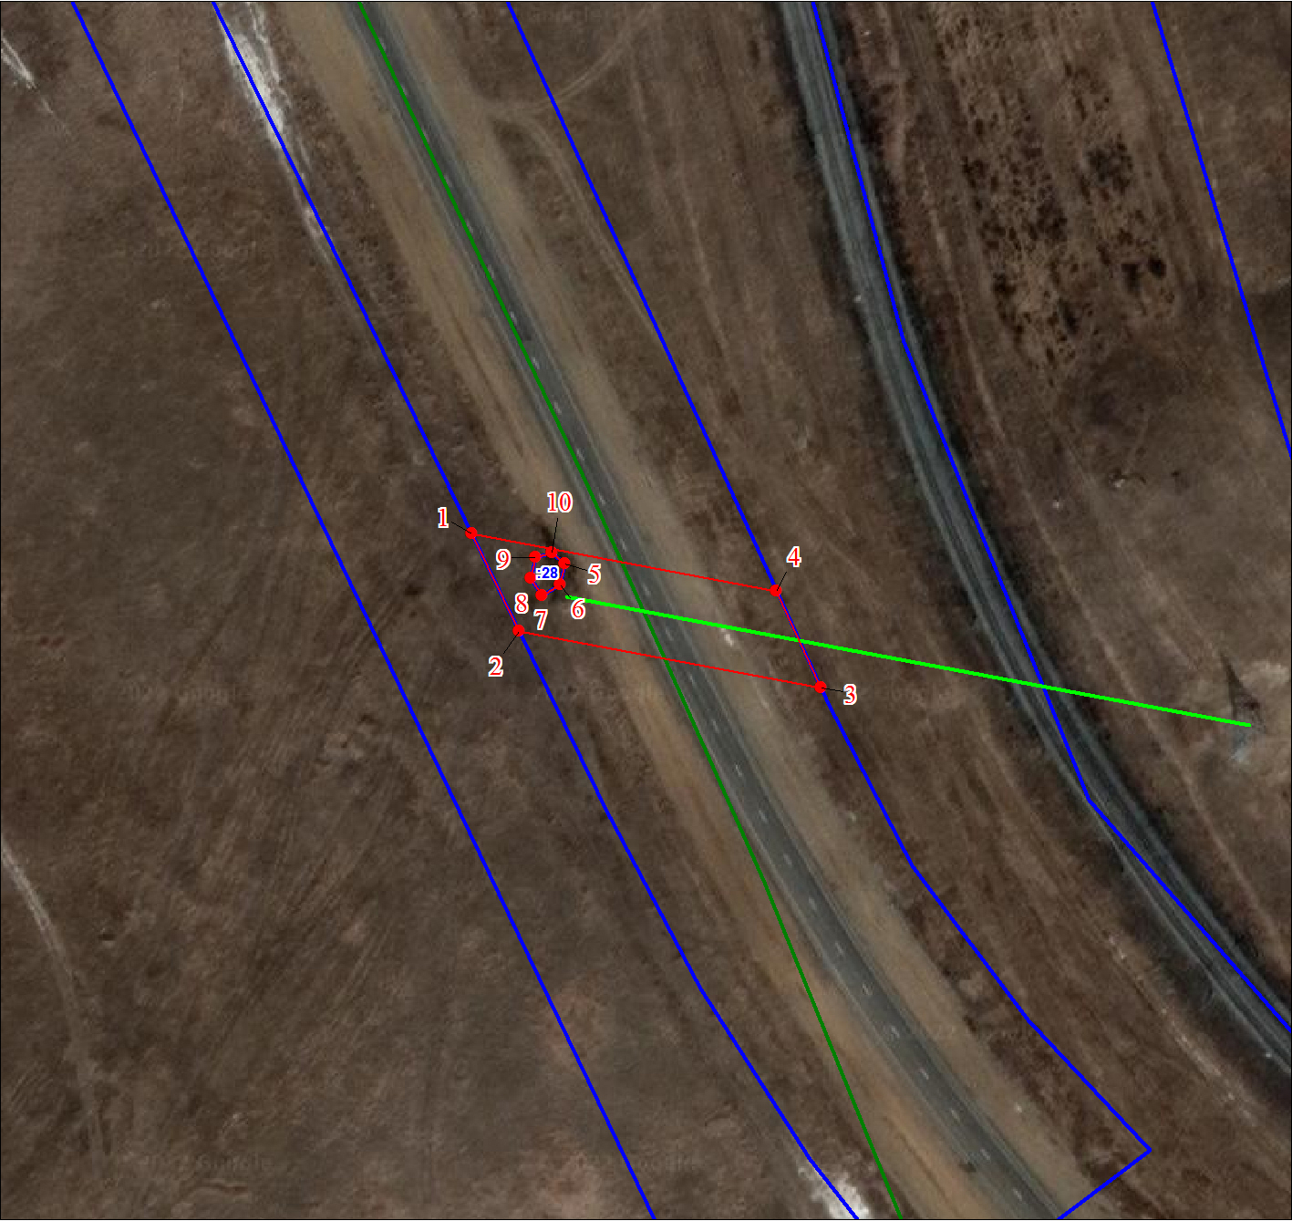
Масштаб 1:1700

Используемые условные знаки и обозначения:
Условные обозначения представлены на листе 6

Подпись__________________ Шалыгин Н. В. | Дата 19 января 2023 г.
Место для оттиска печати (при наличии) лица, составившего описание местоположения границ объекта

Условные обозначения
 | Характерная точка границы объекта
 | Надписи номеров характерных точек границы объекта
 | Существующая часть границы, имеющиеся в ЕГРН сведения о которой достаточны для определения ее местоположения
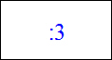 | Надписи кадастрового номера земельного участка
 | Граница объекта
 | Граница кадастрового квартала
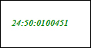 | Обозначение кадастрового квартала
 | Воздушная линия электропередач

Текстовое описание местоположения границ объекта
Прохождение границы |  | Описание прохождения границы
от точки | до точки
1 | 2 | 3
1 | 1 | В границах земельного участка с кадастровым номером 75:06:000000:66

